
PŮVODNÍ NÁVOD K POUŽITÍ

VÝROBEK: Ponorné čerpadlo RUCHE 2T
Ponorné čerpadlo RUCHE 2T slouží k čerpání čisté a mírně zkalené vody do maximální teploty 35 stupňů Celsia bez obsahu mechanických nečistot a abrasivních částic. Škála použití tohoto čerpadla je velmi široká, a to jak k zásobování vodou v rodinných domcích a na chatách, k přečerpávání do nádrží, k odvodňování, tak i k postřiku zahrádek, mytí vozidel, hospodářského nářadí atd.
Obsluha čerpadla je velmi jednoduchá a nemalou výhodou jsou jeho vnější rozměry, které umožňují použití i ve vrtaných studnách již od průměru 104 mm. Další jeho výhodou je nízká hmotnost, nízká spotřeba elektrické energie, snadná přemístitelnost a instalace k provozu. Čerpadlo je vybaveno tepelnou ochranou.

Technické údaje:
průtok čerpadla Q l / s 0,2-0,4
dopravní tlak Pdo Mpa 0,40-0,0
(dopravní výška Hdo) (m) 40-0
maximální ponor pod hladinou m 5
maximální výstupní tlak Pmax m 63
minimální průměr vrtu mm 104
výtlačná přípojka na hadici G 1/2"-3/4“
provozní napětí V/AC 230
jmenovitý proud A/AC 3,3
příkon W 220
kmitočet Hz 50
maximální průměr čerpadla mm 100
délka čerpadla mm 275
hmotnost bez přív. vodičů kg 3,3
délka přív. kabelu m 15, 25
provozní režim S3 – 2h/20min

POPIS:
Čerpadlo je konstruováno jako ponorné. Pracuje na principu elektromagnetu. Statorová cívka přitahuje kotvu ve frekvenci napájecího napětí, ta uvádí do pohybu pracovní pryžový píst. Čerpadlo tedy pracuje jako vibrační. Všechny pohyblivé části jsou uloženy v silentblocích.
Těleso čerpadla je vyrobeno z hliníkových slitin, pracovní pohyblivé části z pryže, hřídel z pevnostní oceli, další části z nerezové oceli. K čerpadlu je standardně připojen přívodní vodič délky 15m nebo 25 m s vidlicí.
Čerpadlo pracuje v režimu S3 – 2h/20 min, to znamená, že po 2 hodinách nepřetržitého chodu je nutné jej na 20 minut vypnout. V případě, že se toto neučiní, dochází ke škodlivému namáhání cívky čerpadla.

PŘÍPRAVA K PROVOZU:
Na vývod čerpadla nasadíme hadici, čerpadlo upevníme za otvor ve vrchním nálitku na závěsnou šňůru, která je k čerpadlu dodávána, nebo silonové lanko a spustíme do čerpané kapaliny. POZOR, je nutno počítat s prověšením závěsné šňůry o cca 10%. Čerpadlo je tedy nutné zavěsit s dostatečnou vzdáleností ode dna a takovým způsobem, aby ani po případném prověšení závěsného lanka neviselo čerpadlo na přívodním kabelu! Přívodní kabel zasuneme do zásuvky 230 V 50 Hz, která je jištěna jističem 6A a opatřena ochranným vodičem, tím je čerpadlo zapnuto. Čerpadlo musí být volně zavěšeno a nesmí se dotýkat stěn ani dna, jinak hrozí jeho mechanické poškození (prodření). Závěsným okem čerpadla nesmí být provlečen žádný kovový předmět (lanko, šroub, drát). Rovněž musí být celé ponořené. Čerpadlo nevyžaduje žádnou další údržbu.

ZAPNUTÍ A VYPNUTÍ ČERPADLA
Čerpadlo se uvádí do provozu zasunutím zástrčky do zásuvky a vypíná vytažením.

MOŽNÉ ZÁVADY, JEJICH PŘÍČINY A ODSTRANĚNÍ
Menší výkon čerpadla - zacpaný sací koš. Vyčistit opatrně tenkým šroubovákem a čerpadlo nainstalovat tak, aby nenasávalo mechanické částice.
- Poškozený pryžový píst. Je nutná výměna pístu. Výměnu pístu i klapky si může provést zručnější uživatel vybavený alespoň základním dílenským nářadím (po uplynutí záruční doby). Ostatním doporučujeme tuto opravu svěřit odbornému servisu.

OPRAVY A REKLAMACE
Na čerpadlo poskytujeme záruku 24 měsíců od dne prodeje. Záruka se vztahuje na výrobní vady, nevztahuje se na vady způsobené nesprávným použitím nebo neodbornými zásahy.

Vyřízení opravy v záruční době značně urychlíte tím, že budete kontaktovat přímo záruční servis.
Záruční servis zajišťuje: ALFA Expo
J. Koziny 26
779 00 Olomouc tel: 585 417 604


UPOZORNĚNÍ:
Před spuštěním čerpadla do čerpané kapaliny je nutné zkontrolovat přívodní kabel, zda není mechanicky poškozen. V případě poškození přívodního kabelu je nutná oprava u výrobce který je vybaven speciálními nástroji. Veškeré opravy elektrické části čerpadla může provádět pouze odborný servis. Čerpadlo nesmí být v žádném případě zavěšeno na přívodním kabelu ! ! ! POZOR, je nutno počítat s prověšením závěsné šňůry o cca 10%.
POZOR: Přívodní pohyblivý kabel musí být vždy uložen tak, aby nemohlo dojít k jeho poškození o hrany a ostřejší výstupky nebo pošlapáním či přejetím popřípadě pádem předmětů. Na kabel nikdy nic nepokládejte.
Čerpadlo je spotřebič třídy 1, síťový přívod obsahuje ochranný vodič. Musí být připojeno k rozvodu, který je proveden dle ČSN. Čerpadlo je konstruováno jako ponorné a může být ponořeno dlouhodobě. Naopak je nutné, aby v normálním režimu chodu bylo vždy celé ponořené. Před jakoukoliv manipulací je nutné čerpadlo odpojit od sítě vytažením ze zásuvky. Čerpadlo se nesmí používat při teplotách pod 0 stupňů Celsia. Dodavatel neručí za škody vzniklé nesprávným použitím výrobku.
Čerpadlo ani přívodní kabel se nesmí dotýkat stěn ani dna studně nebo nádrže, ani jiných předmětů, jinak hrozí jejich prodření vlivem provozních vibrací ( viz.schéma instalace).
S čerpadlem smí manipulovat pouze osoba starší 18 let, obeznámená s návodem k použití a všeobecnými bezpečnostními předpisy. Čerpadlo se nesmí používat v nádržích a bazénech, v nichž se současně zdržují lidé nebo zvířata. Nikdy se nedotýkejte elektrických částí čerpadla jsou-li mokré, nebo jsou-li vaše ruce mokré.
Výtlak čerpadla nesmí být v žádném případě zcela uzavřen ani neúměrně přiškrcen. Toto je možné pouze v případě, že soustavu doplníte systémem automatického vypínání při dosažení jmenovitého tlaku. (např, adaptérem DV1 nebo domácí vodárnou DV2 které pro tyto účely vyrábíme).

BEZPEČNOSTNÍ POKYNY:
Před spuštěním čerpadla je třeba se důkladně seznámit s celým návodem k použití.
- Před použitím čerpadla důkladně zkontrolujte kabel a vidličku zda nejsou poškozeny. V případě jakéhokoliv poškození čerpadlo nepoužívejte a s svěřte jej odbornému servisu.
- Čerpadlo nikdy nepoužívejte k čerpání agresivních, zápalných a výbušných kapalin.
- Čerpadlo nikdy nezavěšujte ani s ním nemanipulujte za přívodní kabel.
- Čerpadlo vždy zapojujte pouze do řádně zapojené zásuvky s ochranným vodičem, jištěnou jističem alespoň 6A a proudovým chráničem Idif 30 mA, odpovídající příslušným ČSN.
- Čerpadlo se nesmí používat v nádržích a bazénech, v kterých, nebo v jejichž ochranných pásmech se nachází osoby nebo zvířata.
- Nikdy se nedotýkejte elektrických částí čerpadla, jsou – li Vaše ruce mokré.
- Čerpadlo smí obsluhovat pouze osoba starší 18 let, duševně a fyzicky způsobilá, seznámená s návodem k použití a všeobecnými bezpečnostními předpisy.
- Čerpadlo používejte jen pro účely, ke kterým je určeno a v souladu s návodem k použití.
- Před jakoukoliv manipulací s čerpadlem, kabelem nebo jeho el. příslušenstvím jej vždy odpojte od el. sítě vytažením ze zásuvky.
- Uživatel je povinen zajistit kontrolu elektrických parametrů dle ČSN 33 1610 a ČSN 33 1600 (revize).
- V případě zjištění nesprávného chodu čerpadla nebo poškození čerpadla či jeho částí jej okamžitě odpojte od el. sítě a předejte odbornému servisu.
12. Uživatel je povinen zajistit kontrolu elektrických parametrů dle ČSN 33 1610 a ČSN
33 1600 (revize).

UPOZORNĚNÍ
Tento spotřebič není určen pro používání osobami (včetně dětí), jimž fyzická, smyslová nebo mentální neschopnost či nedostatek zkušeností a znalostí zabraňuje v bezpečném používání spotřebiče, pokud na ně nebude dohlíženo nebo pokud nebyly instruovány ohledně použití spotřebiče osobou zodpovědnou za jejich bezpečnost.
Na děti by se mělo dohlížet, aby se zajistilo, že si nebudou se spotřebičem hrát.
Použití jakýmkoliv jiným způsobem než uvádí výrobce je v rozporu s určením stroje! Tento stroj musí být provozován pouze osobami, jež dobře znají jeho vlastnosti a jsou obeznámeny s příslušnými předpisy jeho provozu. Jakékoliv svévolné změny provedené na tomto stroji bez svolení, zbavují výrobce zodpovědnosti za následné škody nebo zranění! Pokud charakter stroje umožňuje jeho použití i k jiným účelům, které nejsou vyjmenovány v jeho určení nebo zakázaných činnostech, je uživatel povinen (pokud chce tuto činnost provádět) toto konání konzultovat s výrobcem.

LIKVIDACE ČERPADLA:
Čerpadlo určené k likvidaci zlikvidujte v souladu s platnými předpisy o ochraně životního prostředí, nejlépe ve spolupráci s odbornou firmou – čerpadlo odevzdejte do příslušného sběrného dvora nebo vašemu prodejci čerpadel, popřípadě zašlete na adresu výrobce.

Distributor v EU: Ing. Jiří Houdek – ALFA expo, Fischerova 36, 77900 Olomouc
Provozovna Jana Koziny 26, 77900 Olomouc - Czech Republic

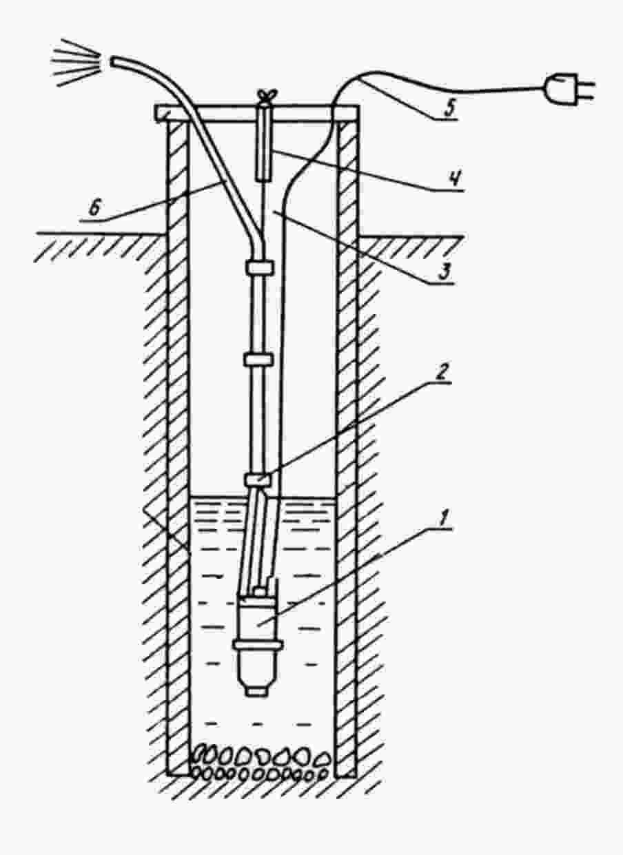
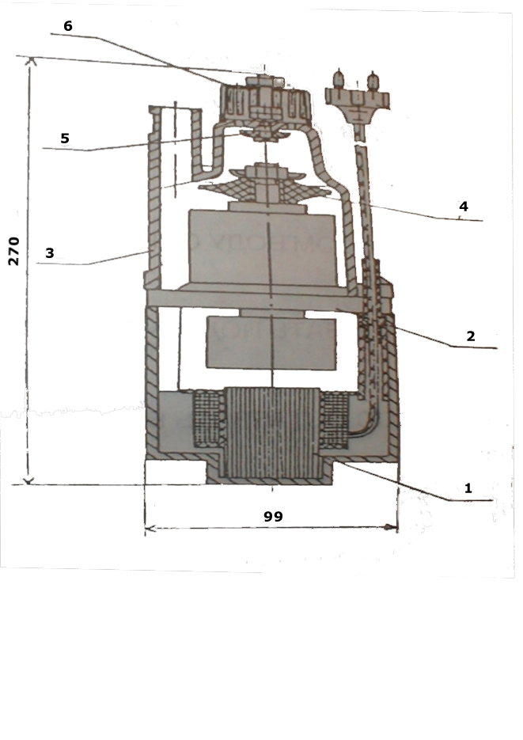

1)Schéma instalace čerpadla 2)Schéma konstrukce čerpadla
POPIS:
1)
- tělo čerpadla
- páska, kterou je možno upevnit hadici k závěsnému lanku ( např. izolační páska, provázek apod.)
- závěsné lanko
- gumová podložka pro případnou ochranu závěsu před poškozením hranou překladu např. kousek hadice (není součástí dodávky)
- přívodní kabel
- výtlačná hadice G 3/4 " (není součástí dodávky)
2)
- blok pohonu čerpadla s elektromagnetem
- vibrátor
- tělo čerpadla
- pracovní pryžový píst
- pryžová zpětná klapka
- sací koš

__________________________________________________________________________________________

Původní
ES PROHLÁŠENÍ O SHODĚ
Podle zákona č. 22/1997 Sb., § 13, ve znění zákona č. 71/2000 Sb., zákona č. 102/2001 Sb., zákona č. 205/2002 Sb., zákona č. 226/2003 Sb., zákona č. 277/2003 Sb., zákona č. 186/2006 Sb. zákona č. 229/2006 Sb. a zákona č. 418/2008 Sb.

ZAŘÍZENÍ (VÝROBEK) NÁZEV: Ponorné čerpadlo
TYP: RUCHE 1NG (2T) (1/N/PE/AC 230V, 50 Hz,
220 W, spotrebič tr. 1)
VÝROBCE - DOVOZCE: Ing. Jiří Houdek, Fischerova 36, 779 00 Olomouc
IČO: 13627104
Prohlašuje výhradně na svoji zodpovědnost, že níže uvedené strojní zařízení splňuje všechna příslušná ustanovení předmětných předpisů Evropských společenství:
ES 2006/42/EC (NV č. 176/2008 Sb.) – technické požadavky na strojní zařízení,
ES 2006/95/EC (NV č. 17/2003 Sb.) – technické požadavky na elektrická zařízení nízkého napětí,
ES 2004/108/EC (NV č. 616/2006 Sb.) – technické požadavky Na výrobky z hlediska jejich elektromagnetické kompatibility
A příslušným předpisům a normám, které z těchto nařízení (směrnic) vyplývají.
POPIS VÝROBKU: Ponorné vibrační elektromagnetické čerpadlo.
FUNKCE VÝROBKU: Ponorné čerpadlo je určeno pro zásobování čistou a mírně zkalenou vodou do teploty 35 ºC s obsahem pevných neabrasivních částic z vlastních zdrojů užitkové vody v zóně obytné a lehkého průmyslu. Čerpadlo může být trvale ponořené.

SEZNAM POUŽITÝCH TECHNICKÝCH PŘEDPISŮ A HARMONIZOVANÝCH NOREM:
ČSN EN 953 Bezpečnost strojních zařízení – Ochranné kryty – Všeobecné požadavky na konstrukci pevných a pohyblivých ochranných krytů
ČSN EN ISO 12100-1 Bezpečnost strojních zařízení– Základní pojmy, všeobecné zásady pro konstrukci– Část 1: Základní terminologie, metodologie
ČSN EN ISO 12100-2 Bezpečnost strojních zařízení – Základní pojmy, všeobecné zásady pro konstrukci – část 2: Technické zásady
ČSN EN ISO 13857 Bezpečnost strojních zařízení – Bezpečné vzdálenosti k zamezení dosahu k nebezpečným místům horními a dolními končetinami.
ČSN EN ISO 14121-1 Bezpečnost strojních zařízení – zásady pro posouzení rizika
ČSN EN 61000-3-2+A12 Elektromagnetická kompatibilita (EMC)- Část 3-2: Meze – Meze pro emise harmonického proudu (zařízení se vstupním fázovým proudem do 16 A včetně)
ČSN EN 61000-3-3 Elektromagnetická kompatibilita (EMC)- Část 3-3: Meze – Omezování změn napětí a flikru v rozvodných sítích nízkého napětí pro zařízení se jmenovitým fázovým proudem ≤ 16 A
ČSN EN 55014-1 Elektromagnetická kompatibilita – požadavky na spotřebiče pro domácnost, elektrické nářadí a podobné přístroje – Část 1: Vyzařování – Norma skupiny výrobků
ČSN EN 55014-2 Elektromagnetická kompatibilita – Požadavky na spotřebiče pro domácnost, elektrické nářadí a podobné přístroje – Část 2: Odolnost – Norma skupiny výrobků
ČSN EN 60335-2-41 Elektrické spotřebiče pro domácnost a podobné účely – Bezpečnost – Část 2-41: Zvláštní požadavky na čerpadla
ČSN EN 60335-1 Bezpečnost elektrických spotřebičů pro domácnost a podobné účely. Část 1: Všeobecné požadavky
ČSN EN 809 Kapalinová čerpadla a čerpací soustrojí – Všeobecné bezpečnostní požadavky
ČSN EN 12723 Kapalinová čerpadla – Všeobecné termíny pro čerpadla a čerpací zařízení – Definice, veličiny, značky a jednotky

Zvolený postup posuzování shody:
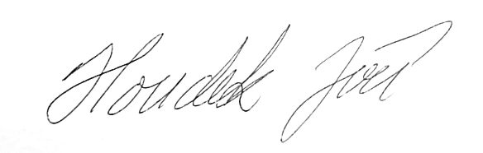
Posouzení shody za stanovených podmínek (výrobcem nebo dovozcem). Zákon č. 22/1997 Sb., ve znění změn, § 12 odst. 3. písmeno a)
Technickou dokumentaci sestavil ing. Petr Vrana – AKP Testing
V Olomouci 29.12.2009 Jiří Houdek, zástupce firmy

ZÁRUČNÍ LIST

Vyřízení opravy v záruční době urychlíte značně tím, že budete kontaktovat přímo záruční servis.

Záruční servis zajišťuje: ALFA Expo
J. Koziny 26
779 00 Olomouc tel: 585 417 604

Pozáruční servis zajišťuje:
ELMAL  Banskobystrická 126  621 00 Brno tel: 549 275 797 | TOMEX - Milan Tomášek  Lutín 199  783 49 Lutín tel: 585 944 278
Jaroslav Málek  Tyršova 326 tel: 603 247 832  533 41 Lázně Bohdaneč | Pavel Mrázek - ELEKTRO  Sedláčkova 60 tel: 381 214 225  391 43 Mladá Vožice 776 251 552
Zdeněk Oppl KOVÁŘSTVÍ, OPRAVY ČERPADEL  Křižíkova 616 tel: 327 542 255  285 04 Uhlířské Janovice 724 240 677 | 2009-06

Čerpadlo určené k likvidaci zlikvidujte v souladu s platnými předpisy o ochraně životního prostředí, nejlépe ve spolupráci s odbornou firmou.

Podmínky záruky:
Na výrobek je poskytována záruka 24 měsíců ode dne prodeje. Dalších 12 měsíců od skončení záruky vám budou v záručním servise provedeny veškeré servisní práce zdarma. Záruka se nevztahuje na závady způsobené mechanickým poškozením, nevhodnou instalací a použitím v rozporu s návodem, nebo obecnými pravidly. Dále se nevztahuje na mechanické poškození čerpadla a přívodního kabelu (týká se i zkrácení kabelu) a nedodržení pracovního režimu S3 – 2h/20min (po maximálně 2 hodinách chodu minimálně 20 min. vypnuto).
Při jakémkoliv zásahu provedeném na čerpadle v záruční době mimo záruční servis je záruka ukončena!

_____________________ __________________ ____________________
datum prodeje výrobní číslo potvrzení prodejce
01012010

